Задание для подготовки студентов к региональному чемпионату молодых профессионалов WSR 2019 по компетенции «Токарные работы на станках с ЧПУ»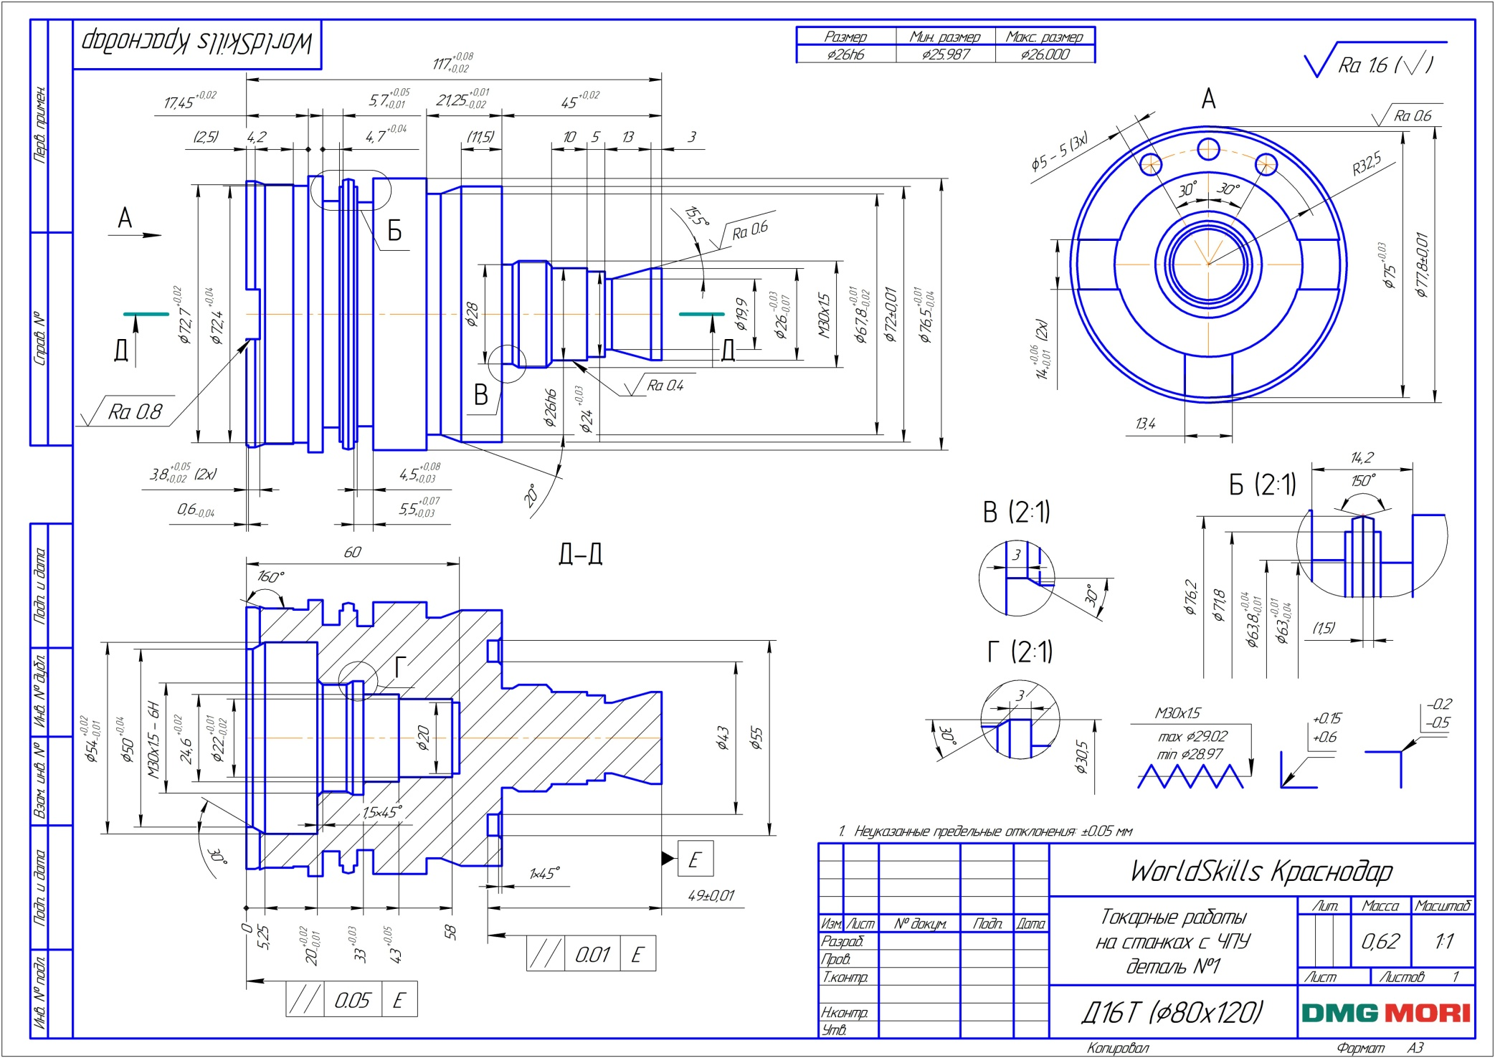
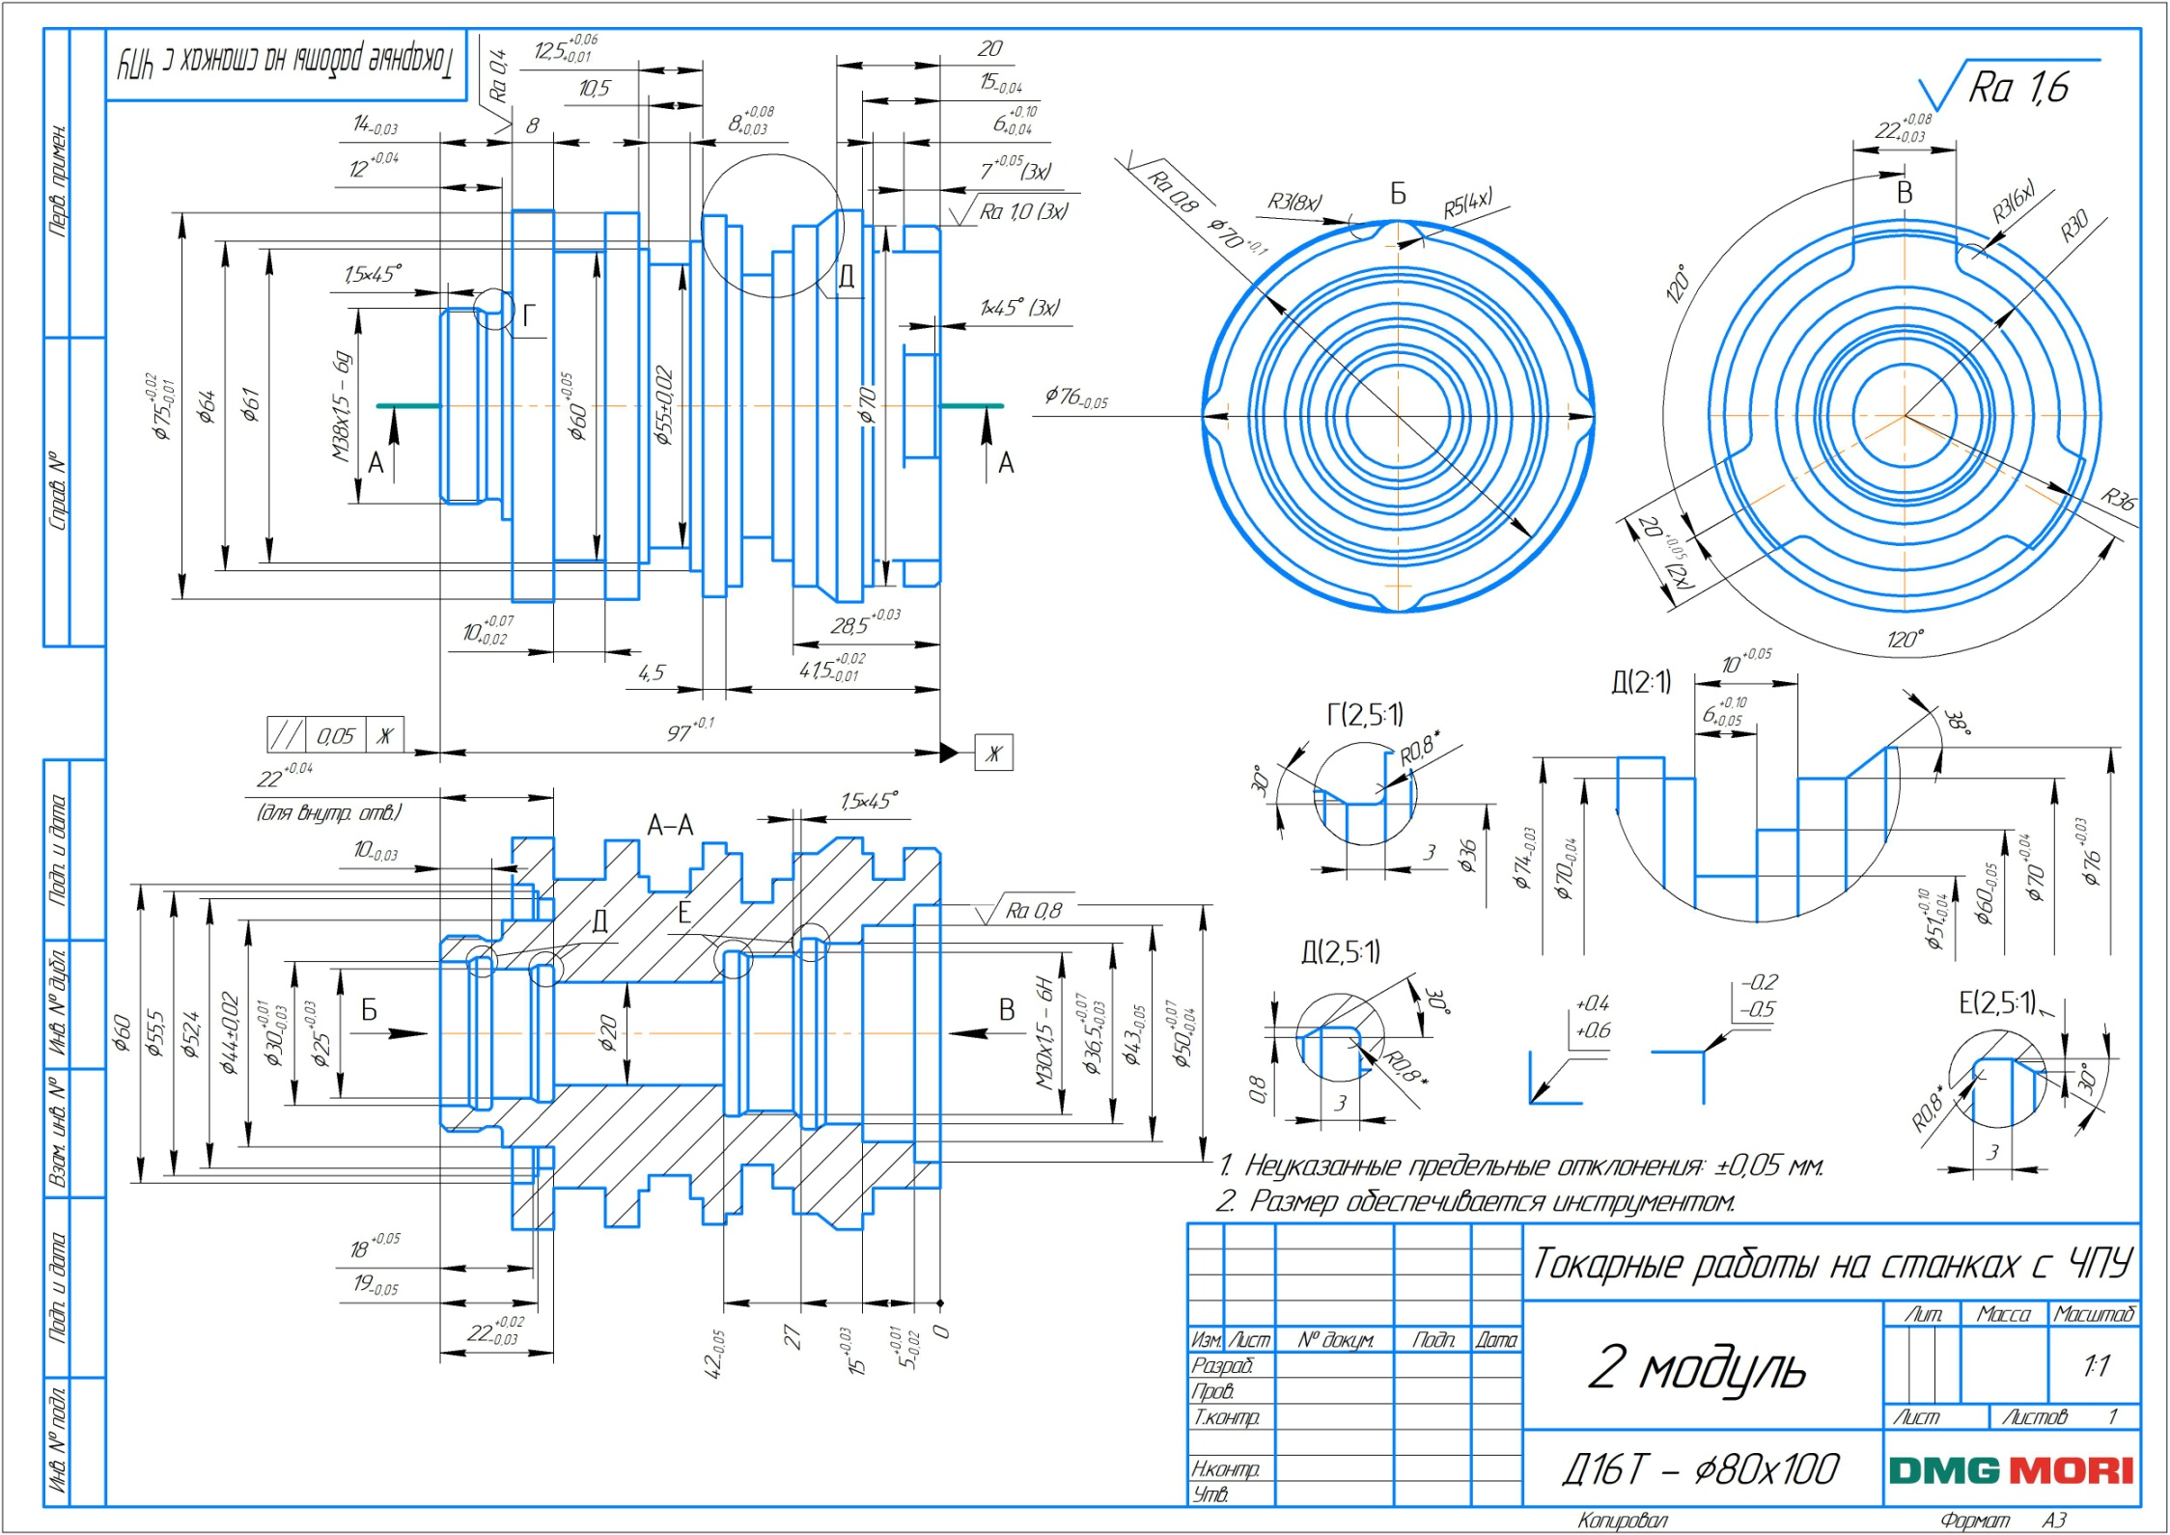
Задание для подготовки студентов к региональному чемпионату молодых профессионалов WSR 2019 по компетенции «Фрезерные работы на станках с ЧПУ»